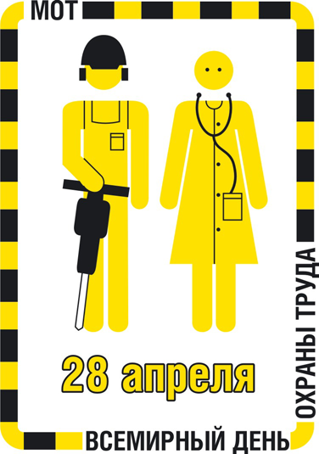Ежегодно, 28 апреля во всем мире по инициативе Международной организации труда (МОТ) отмечается Всемирный день охраны труда.

Главная цель Всемирного Дня охраны труда - это содействие предотвращению несчастных случаев и заболеваний на рабочих местах во всем мире. Во всех регионах мира правительства, профсоюзные организации, организации работодателей и специалисты в области охраны труда организуют мероприятия к Всемирному дню.

Ежегодно праздник проходит под особым девизом, который раскрывает самую наболевшую проблему.

Тема Всемирного дня охраны труда в 2015 году: «Вместе повысим культуру профилактики в охране труда».

От культуры в области охраны труда значительно зависит положение дел в области безопасности труда на отдельно взятом предприятии и по стране в целом. Культура – это залог грамотности, в том числе и в области норм и требований безопасности и охраны труда, и цель каждого работника поддерживать свою грамотность на высшем уровне, а работодателя всячески этому способствовать и создавать все условия, чтобы работники были профессионалами своего дела.

Предупрежден – значит вооружен, именно для этого служит профилактика.

Важно заранее выяснить, что и где требует доработки, доделки или вовсе кардинальных изменений и провести профилактические мероприятия в вашей организации с подведением итогов деятельности, чтобы затем с новыми силами ставить новые задачи в области безопасности и охраны труда, ведь каждый из нас хочет вернуться домой здоровым!

**Руководителям организаций Челябинской области**

-В целях акцентирования внимания к безопасности труда организовать проверку состояния условий и охраны труда на рабочих местах и обеспечения работников сертифицированными средствами индивидуальной защиты, проведение обучения по охране труда и т.д.;

- Провести 28 апреля 2015 года «День охраны труда» в организации, в рамках которого организовать совещание работников организации, на котором рассмотреть состояние условий и охраны труда в организации, выполнения имеющихся предписаний должностных лиц надзорных органов, заслушать руководителей производства работ по вопросу соблюдения требований охраны труда и организации общественного контроля за охраной труда.

**Работникам организаций**

Обратить внимание на соблюдение требований охраны труда, инструкций по охране труда, правильности применения средств индивидуальной защиты, трудовой и производственной дисциплины, правил внутреннего трудового распорядка, технологического процесса, безопасной эксплуатации машин и механизмов.

**Общественным организациям**

В рамках социального партнёрства в полной мере развивать сотрудничество работодателей и работников в обеспечении соблюдения требований охраны труда.

**Рекомендуемые мероприятия:**

1. Провести в организациях «День охраны труда», «Месячник (неделю) охраны труда», «Декаду безопасности», «Дни консультаций по вопросам охраны труда».

2. Рекомендовать руководителям организаций и предприятий всех форм собственности, осуществляющим свою деятельность на территории Саткинского муниципального района (лицам, ответственным за организацию работы по охране труда, членам комитетов (комиссий) по охране труда, уполномоченным (доверенным) лицам по охране труда профессионального союза или трудового коллектива в организации):

1) провести совещания, семинары, беседы, круглые столы по вопросам условий и охраны труда с подведением итогов деятельности по охране труда с участием специалистов организации, профкома;

2) провести комплексные и целевые обследования состояния условий и охраны труда на рабочих местах с подведением итогов и награждением лучших работников (подразделений, организаций);

3) оформить стенды и уголки по охране труда, издать информационные бюллетени и стенгазеты;

4) подготовить анализ причин травматизма и профессиональных заболеваний в организации в целом, а так же по структурным подразделениям, видам работ, довести их до сведения работников организации;

5) разместить в средствах массовой информации публикации об опыте работы в сфере охраны труда;

3. По итогам проведения мероприятий, посвященных Всемирному дню охраны труда представить информацию в Межведомственную Комиссию по по охране труда Саткинского муниципального района в срок до 31 мая текущего года, по адресу: 456200, Челябинская область, г. Сатка ул. Металлургов 2 , Главному специалисту по охране труда Администрации Саткинского муниципального района, в кабинет №13, электронный адрес: tiunovaen@satadmin.ru факс: 8(35161 ) 4-05-47

ПРИЗЫВАЕМ ВАС ПРИНЯТЬ УЧАСТИЕ В ПРОДВИЖЕНИИ ИДЕЙ ЭТОГО ВАЖНОГО ДНЯ!